[nslookup](https://www.ezloo.com/2011/04/nslookup.html" \t "https://www.shiyanlou.com/courses/601/labs/1986/_blank)是一个查看nds服务的命令，他的基本用法就是后面接域名，

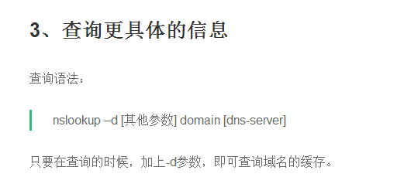

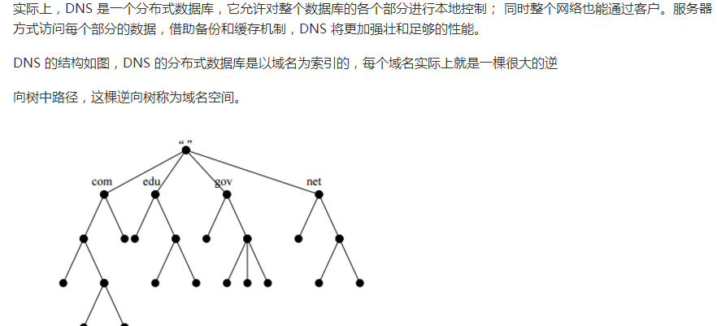

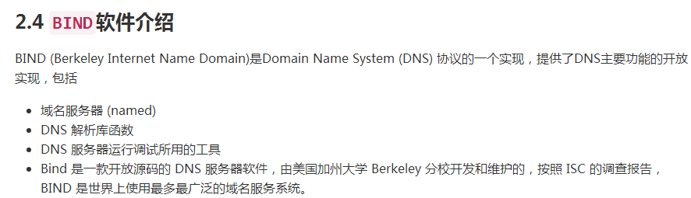

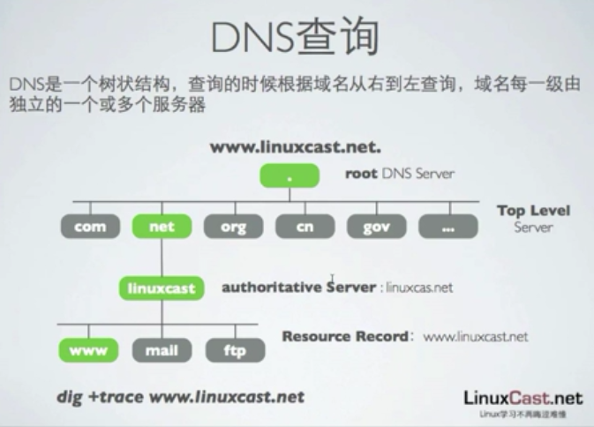

递归查询

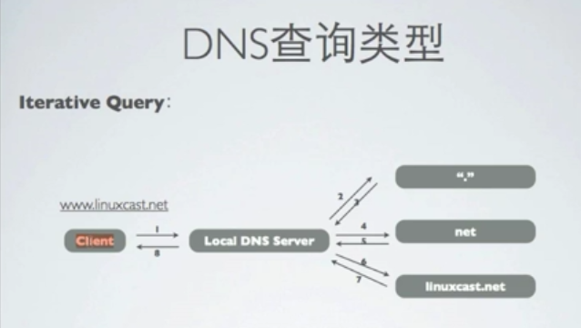

循环查询：在每一级服务器上会缓存大量信息，可能会占用内存

客户端、本地：循环查询

域名、顶级、根：递归查询

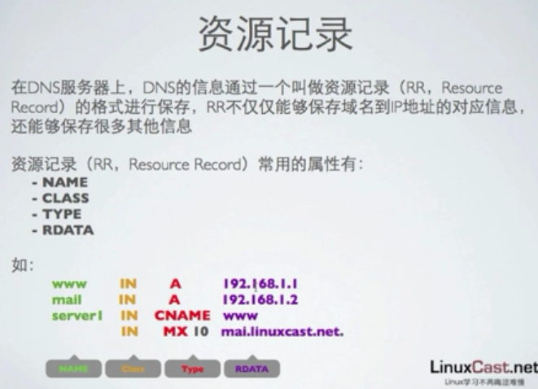

In 代表Internet

A ：IPV4（IPV6：AAAA）

CNAME：别名

MX ： 域的邮件服务器的域名

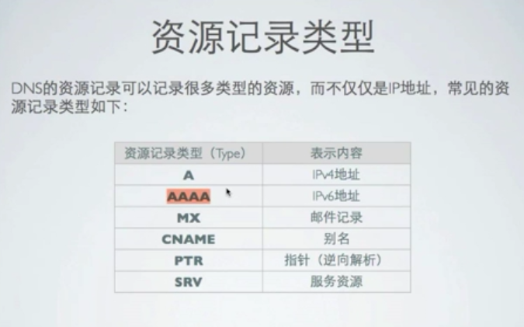

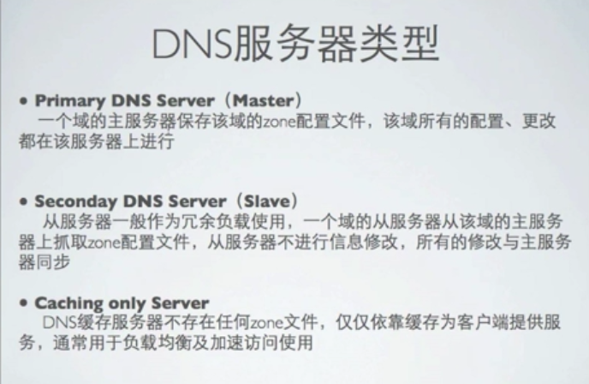

Slave 作为冗余和负载均衡使用

Caching:查询后缓存信息，第二次查询就很快

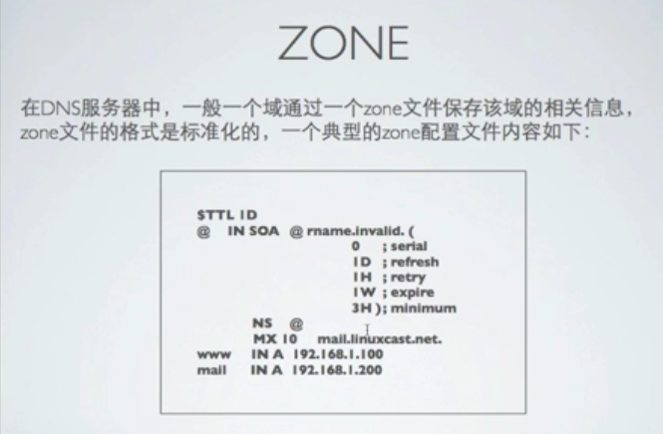 serial：配置修改一次，序号会+1，以通知从服务器修改配置

1D：每天刷新一次

1H：若刷新失败，多久重新刷新

1W：多久缓存失效，过期

下面几行是真正的配置。

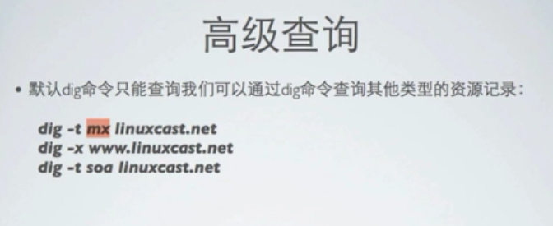

Mx:查询域的邮件服务器

-x：反向解析

Soa:查询soa信息，见配置文件

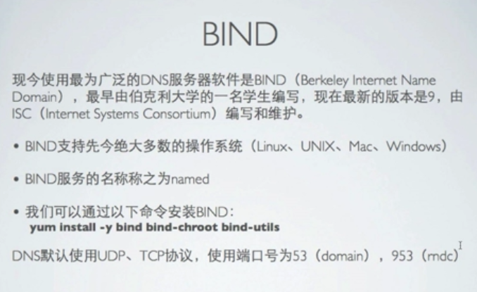

953：bind远程控制服务占用的端口



服务被攻破，最多访问到chroot

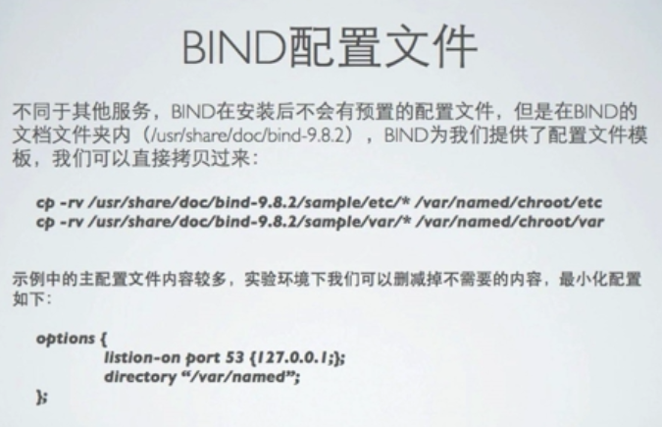

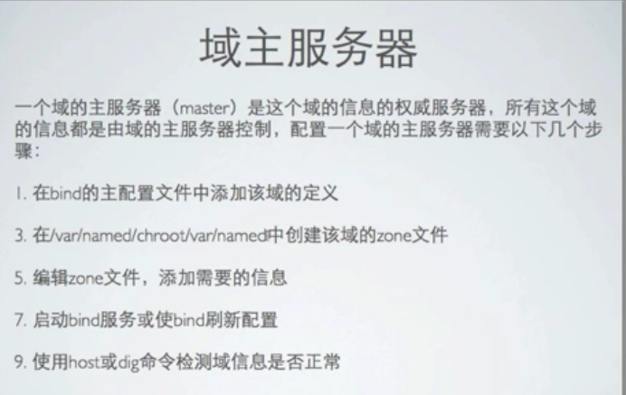

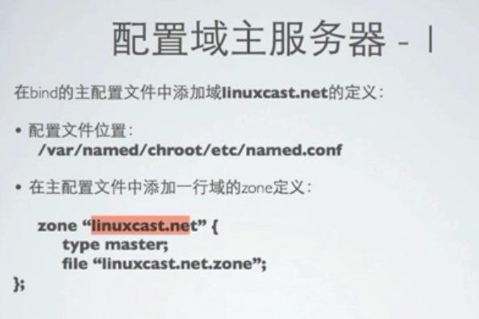

1.

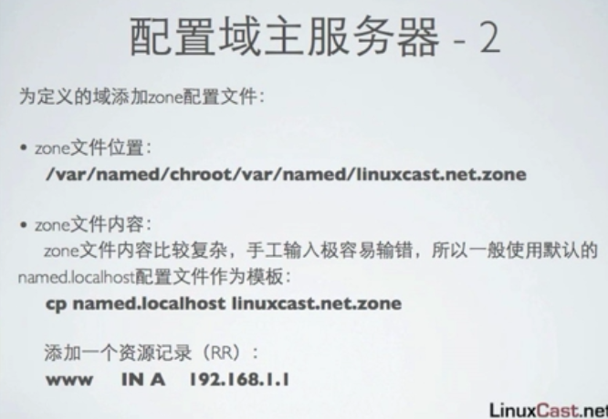

2.

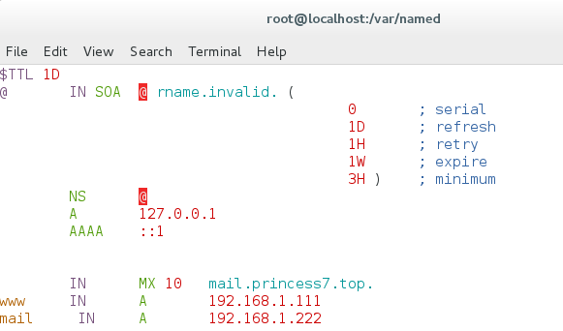

邮件记录只能跟域名，因为会递归去解析域名，不要忘记最后的点

